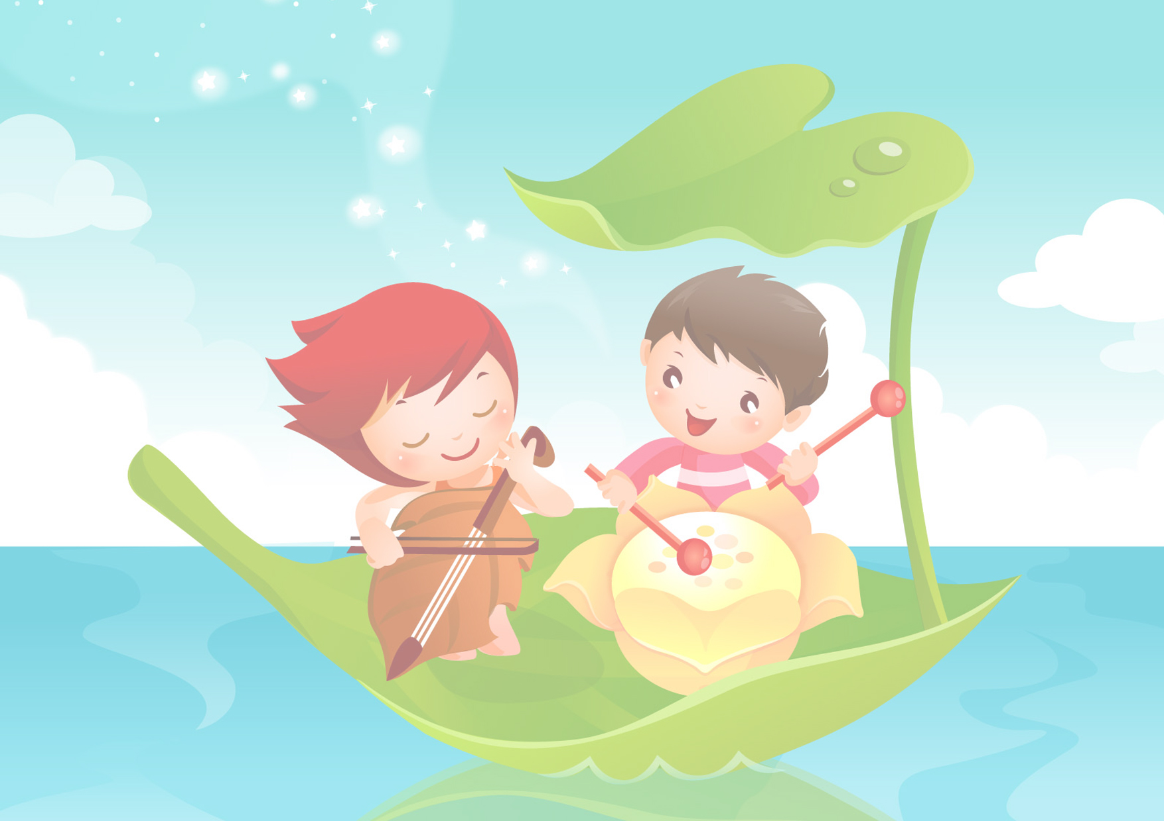

О роли музыки в укреплении психического и физического здоровья детей.

Ещё в древности медики полагали, что музыка способна помочь человеку выздороветь, когда он болен. Считалось, например, что разные музыкальные инструменты по-разному влияют на здоровье человека, что с помощью музыки можно регулировать не только физическое, но и психическое состояние человека.

Практически все виды музыкальной деятельности направлены на сохранение и укрепление психологического и физического здоровья детей: слушание музыки влияет на психологический комфорт пение – формирует правильное дыхание, артикуляцию и дикцию, игра на музыкальных инструментах направлена на развитие моторики рук, ритмические движения учат владеть своим телом, приобретать красивую походку, формируют правильную осанку, развивают координацию движений, ловкость, гибкость и т.д.

Современный мир ежегодно преподносит много поводов для возникновения стрессов, которые негативно влияют на детские организмы, поэтому следует обучать ребёнка расслабляться и сбрасывать ощущение натянутости во всём теле, музыка помогает ребёнку преодолеть собственные ощущения дискомфорта– неуверенности, растерянности, печали, страха, боязни ожидания чего-то.
С помощью психогимнастики корректируются различные сферы психики детей, сбалансируется нервная система ребёнка. Например, перевозбуждённый ребёнок, благодаря правильно воспринятой мелодии, может успокоиться, а нерешительный может значительно повысить свой собственный тонус, уровень бодрости. Стимулируется навык вслушивания в музыку, развивается воображение, фантазия, возникают добрые и положительные ассоциации.
Много внимания следует уделять пальчиковым играм, которые развивают мелкую моторику, внимание, память и мышление. Используйте логоритмические игры, при помощи которым в игровой форме закрепляются у детей понятия величины, формы и цвета предметов. Уделяйте внимание правильной осанке и постановке корпуса.

Огромную роль для здоровья ребёнка играют танцевально-ритмические движения. Благодаря им у детей повышается жизненный тонус, настроение, происходит физическое развитие, совершенствуется координация движений, формируются музыкально-эстетические чувства, развивается мышление, воспитывается инициатива, решительность, находчивость, работоспособность, формируются музыкально-эстетические чувства, развивается мышление.

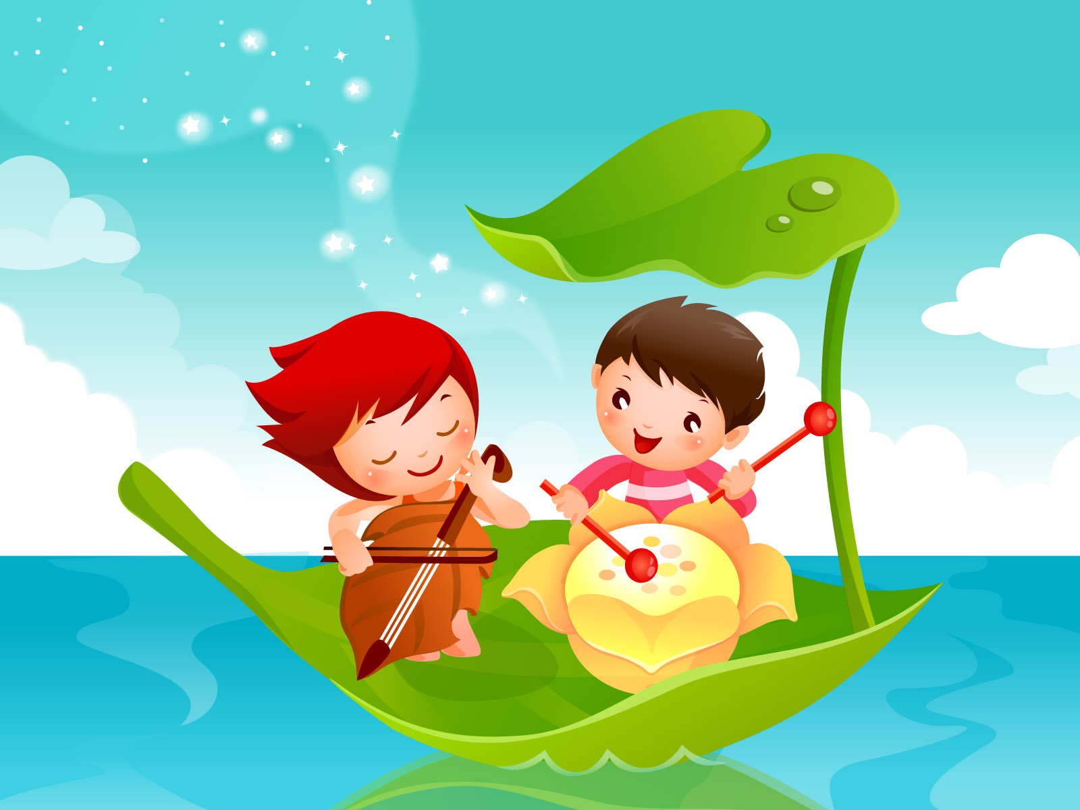

Консультация для родителей:
«О роли музыки в укреплении психического и
физического здоровья детей».

